Государственное бюджетное профессиональное образовательное учреждение
«Чеченский государственный колледж»

УТВЕРЖДАЮ
Директор ГБПОУ ЧГК
________И.С. Гуноев
«12» января 2024 г.

Паспорт мастерской № СП-1 127
«Каменные и печные работы»
«Полигон для монтажных и стропальных работ»
«Участок для бетонных работ»
«Заготовительный участок»

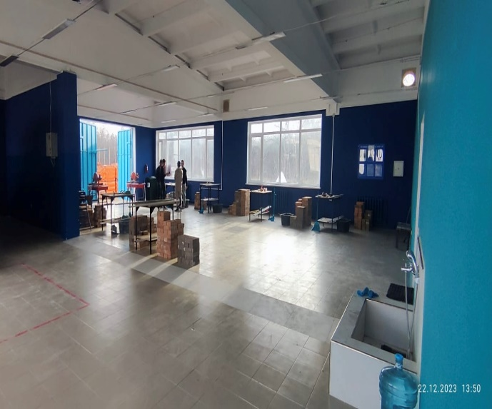
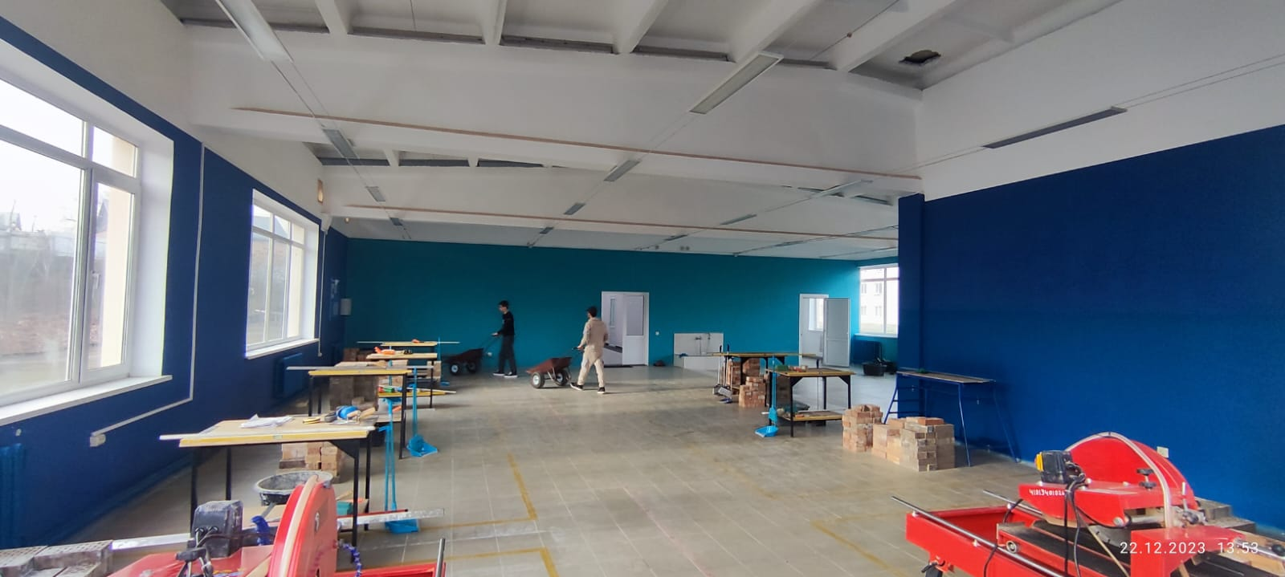

Разработчик:
Х.У. Ибрагимов, преподаватель ГБПОУ ЧГК

г. Грозный
2024
- Общая характеристика

В учебном помещении «Каменные и печные работы» «Полигон для монтажных и стропальных работ» «Участок для бетонных работ» «Заготовительный участок» обучающиеся проходят практическую подготовку по арматурным, бетонным, каменным, монтажным, печным, стропальным работам.

2. Основные цели и задачи:
Основная цель работы: проведение учебных и практических занятий.
Основные задачи:
- получение учебных и практических умений и навыков в соответствии с требованиями ФГОС;
-разработка рекомендаций по реализации учебной и практической составляющей учебных дисциплин/МДК при проведении учебных и практических занятий;
- обеспечение безопасных условий в учебно - воспитательном процессе.
Обеспечение качественного выполнения программы.
1. Организация фронтальной учебной деятельности с использованием имеющегося учебного оборудования, мультимедиа проектора и компакт-дисков учебного назначения, а также ресурсов Интернета.
2. Организация обучения и доступа обучающихся к Интернет-ресурсам.
3. Обеспечение комфортных условий труда, соблюдение санитарно-гигиенических норм в мастерской.
4. Поддержание в рабочем состоянии оборудования для практических работ.

3. Общие положения
Учебное помещение находится на 1 этаже, имеет площадь 270 кв.м, отопление централизованное, вентиляция естественная.
Мастерская является составной частью материально-технической базы учебно-воспитательного процесса. Она представляет собой специализированную аудиторию, предназначенную для деятельности педагога и обучающихся по изучению спецдисциплин по профессии 08.01.27 Мастер общестроительных работ в соответствии с действующим государственными образовательными стандартами профессионального образования учебными планами и программами, а также для внеклассной и консультационной работы. По окончании курса обучающиеся сдают промежуточную и итоговую аттестацию.
Нормативно - правовую основу организации работы помещения составляют: инструкции по охране труда и пожарной безопасности, паспорт учебного помещения.

4. Материально-техническая база
Помещение оснащено необходимым оборудованием, инвентарем в полном объеме, отвечает требованиям санитарно-гигиенических норм и правил охраны труда.

Дидактическая система обучения
Дидактическая (обучающая) система кабинета обеспечивает
научную организацию учебного труда преподавателя и обучающихся,
способствует повышению эффективности и результативности
образовательного процесса и включает необходимые учебно- методические
материалы, систематизированные наглядными и техническими средствами
обучения.

Учебно-методические материалы:
-учебные планы;
-действующие типовые и рабочие учебные программы;
-учебная, справочная, нормативная, дополнительная литература;
методические указания и рекомендации инструкции к самостоятельной учебной работе обучающихся;
-типовые задания к контрольным работам, вопросы к тематической -аттестации, темы рефератов, докладов, рекомендуемая литература для самостоятельной подготовки;
критерии учебных достижений обучающихся по предмету;
раздаточный материал по темам.

Наглядные и технические средства обучения:
изобразительные (образные и условно-схематические) - фотографии, плакаты, рисунки, таблицы, схемы;
-натуральные – цветы;
-локальные в виде технических средств обучения - экранные, транспаранты;
-звуковые: презентации.
-компьютер, мультимедийный проектор.
Наглядные и технические средства обучения:
изобразительные (образные и условно-схематические) - фотографии, плакаты, рисунки, таблицы, схемы; приборы, инструменты, инвентарь; моноблок, мультимедийный проектор, приспособления для практической подготовки.
Организация учебного процесса основывается на методах активизации мыслительной и познавательной деятельности обучающихся и осуществляется в следующих направлениях:
-личностно - ориентированный подход;
-внедрение интерактивных форм обучения;
-обеспечение высокой степени активности и самостоятельности обучающихся;
-рациональное сочетание учебных и производственных задач;
-создание проблемных ситуаций.

4.1.Спецификация оснащения
Спецификация оборудования и инвентаря
Название оборудования, инвентаря | Кол-во | Примечания
- Молоток - кирочка | 10 | переносной инструмент
- Расшивка | 10 | переносной инструмент
- Лопата | 12 | технический инвентарь
- Отвес | 10 | переносной инструмент
- Угольник | 3 | переносной инструмент
- Кельма | 10 | переносной инструмент
- Уровень | 10 | средство измерения
- Мерная лента | 10 | средство измерения
- Камнерезный станок | 1 | переносное оборудование
- Бетономешалка | 1 | переносное оборудование
- Бадья | 10 | переносной инструмент
- Ведро | 8 | технический инвентарь
- Шнур | 7 | технический инвентарь
- Правило | 9 | переносной инструмент
- Строительный стол | 3 | переносное оборудование
- Камнерезный станок | 3 | переносное оборудование

Освещение

Название | Количество | Примечания
Учебный кабинет
Лампа люминесцентная  (энергосберегающая) | 12 | 300 Лк

4.2. Информационное обеспечение
1. Инструкция по охране труда при проведении занятий в учебном кабинете.
2. Инструкция по пожарной безопасности в образовательном учреждении.
3. Электронно-библиотечная система IPR BOOKS

